МИНИСТЕРСТВО ЦИФРОВОГО РАЗВИТИЯ, СВЯЗИ И МАССОВЫХ
КОММУНИКАЦИЙ РОССИЙСКОЙ ФЕДЕРАЦИИ
Ордена Трудового Красного Знамени федеральное государственное
бюджетное образовательное учреждение высшего образования
Московский технический университет связи и информатики
Кафедра: «Математическая кибернетика и информационные технологии»


Лабораторная работа №3
по дисциплине «Прикладные информационные системы»

Выполнил: студент группы БСТ2254
Абдулин Марат Николаевич
зач. кн. 3БСТ22098

Проверил: доцент, к.т.н.
Полянцева К.А.

Москва 2026

Создаём новый проект blog и новое приложение articles, проводим первоначальную настройку аналогично предыдущей лабораторной работе:
python -m django startproject blog
cd blog
python manage.py startapp articles
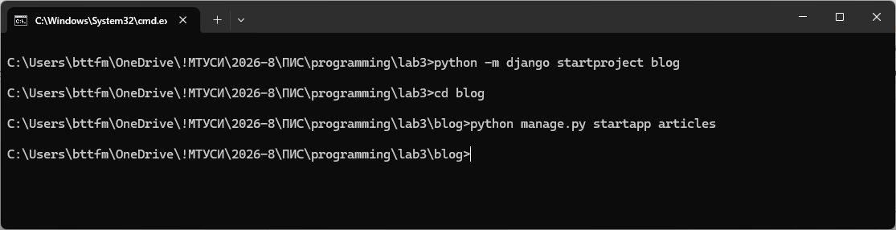
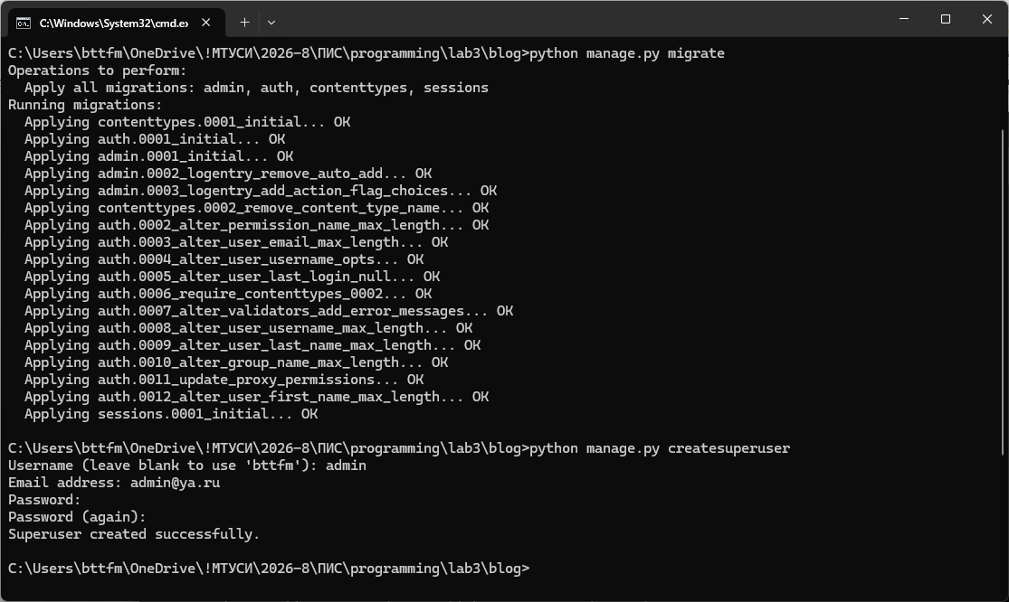
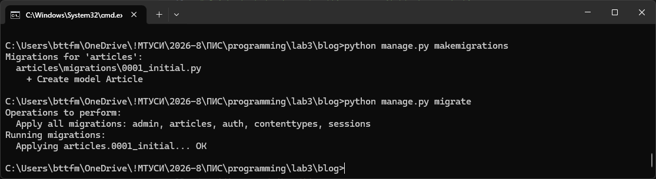
Задание:
• Когда модель зарегистрирована, можно создавать новые записи,
достаточно перейти в административную панель, находящуюся по адресу
http://127.0.0.1:8000/admin/ (если вы настроили все так, как django
устанавливает по умолчанию). Перейдите по вкладке Articles и кликните
по кнопке “Add article” справа наверху. Заполните поля Title, Author и Text
значениями по своему усмотрению. Создайте ещё две статьи подобным
образом.

Решение:
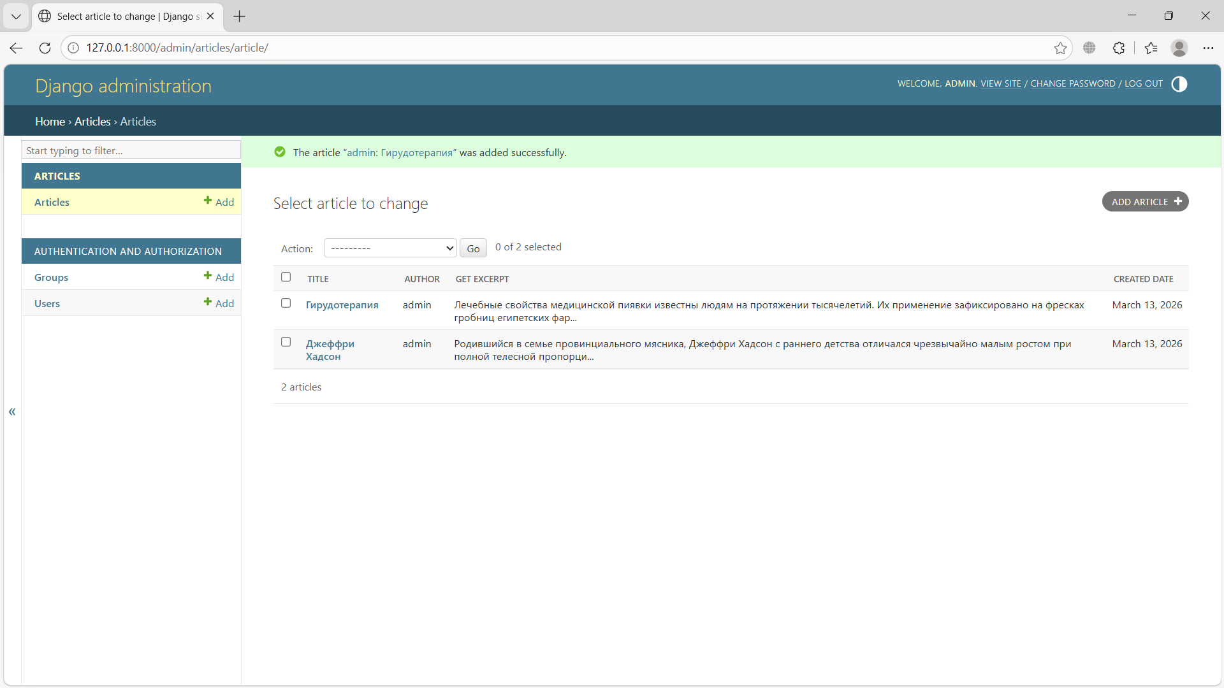
• С помощью программы управления базами данных sqlite3 (например,
программы SQLiteManager) откройте файл базы данных текущего
проекта, который хранится в папке проекта с именем, объявленным в
настройках проектах в переменной «DATABASES.NAME». Найдите
созданные в предыдущем пункте задания экземпляры записей. Измените
текст одной записи и название статьи для другой

Решение:
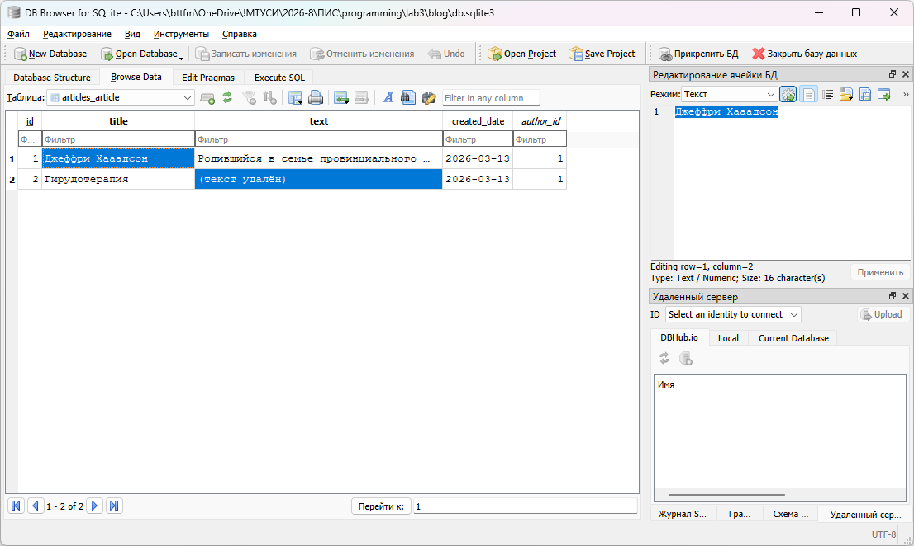

Динамическое генерирование шаблона для вывода всех экземпляров
этой модели.
Задание:
• Вновь откройте файл базы данных sqlite3, где хранятся экземпляры
статей к текущему проекту. Добавьте новую запись в блог
непосредственно через менеджер базы данных (не забудьте зафиксировать
транзацкию, иными словами, сохранить все внесенные изменения).

Решение:
